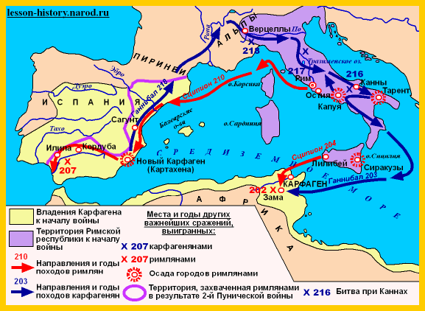
ПЕРИОДЫ ИСТОРИИ ДРЕВНЕГО РИМА
Период | Личности |  | Основные события
Царский период  753-510 гг. до н.э | Ромул, Рем |  | 753 г. – основание Рима
 | Царь Сервий Туллий |  | VI в. – реформа Сервия Туллия
 | Царь Тарквиний Гордый |  | Падение царской власти
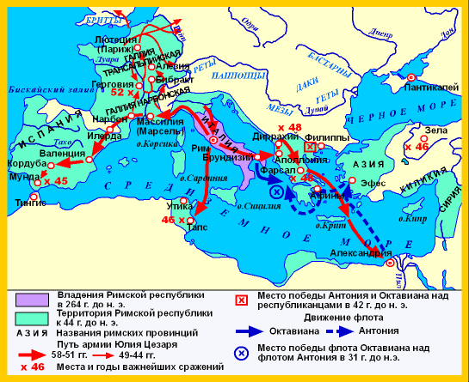  Период Республики  510-31 гг. до н.э | - Борьба патрициев и плебеев  (509-265 гг. до н.э.)  - Борьба за господство в Средиземноморье
 | Аппий Клавдий |  | Создание системы дорогих сооружений III в.
 | Гамилькар Барка  Ганнибал  Сципион |  | Пунические войны  I –я Пуническая война (264-241 гг. до н.э.)  II-я Пуническая война (218-201 гг. до н.э.)  III-я Пуническая война (148-146 гг. до н.э)
 | Спартак |  | Восстания рабов:  на Сицилии (134-132 гг. до н.э.),  в Капуе (73-71 гг. до н.э.)
 | Тиберий, Гай Гракхи |  | Земельные реформы (133 г. до н.э.)
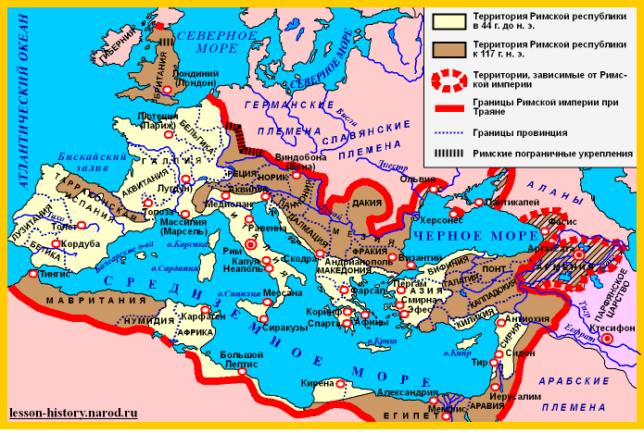  Период Империи  31 г. до н.э. 476 г. н.э.  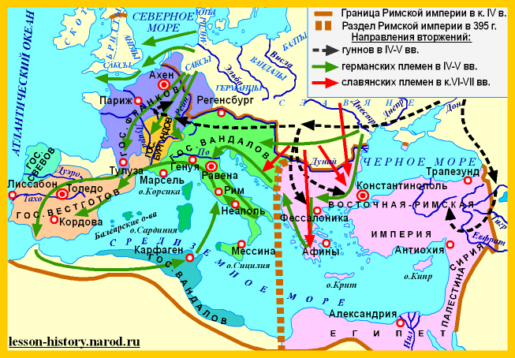 | ИМЕРАТОРЫ
 | Гай Юлий Цезарь  Октавиан Август  Константин  Феодосий I |  | Основал Римскую империю (45-44 гг. до н.э.)  Первый император (30-14 гг. до н.э.)  Узаконил христианскую церковь (313 г.)  Объявил христианство оф. религией (381 г.)  Разделил империю на Западную и Восточную
 | ПАДЕНИЕ ИМПЕРИИ
 | 378 г. | готы разгромили римскую армию
 | 410 г. | готы во главе с королем вестготов Апарихом ограбили Рим, прежде неприступный
 | 445 г. | вандалы из Северной Африки еще более жестоко, чем готы, разграбили Рим. Их вождь Гензерих приказал своим воинам уничтожить то, что они не могли унести.
 | 476 г. | полководец-варвар Одоакр (около 431-493) отнял у последнего римского императора достоинства власти и отправил их в Константинополь

«Древний Рим: основные этапы развития»

Характерные черты римской цивилизации
Римской цивилизацией является цивилизация, созданная римлянами на территории Италии и затем распространенная на все завоеванные народы. Центром этой цивилизации был Рим, давший ей название, первый мегаполис мировой истории, достигавший в периоды наибольшего могущества 1 млн. жителей. Римская цивилизация первоначально занимала материковую часть Италии на севере, Апеннинский полуостров, разделявший Средиземное море на западную и восточную части, что предопределило господство во всем Средиземноморском мире, и остров Сицилию. В дальнейшем, эта цивилизация простиралась на западе до Атлантического океана, занимая Испанию и Лузитанию, северную Африку и Карфаген, на востоке – до Дона и Кавказа, на севере – до Британии включительно, на юге – до Парфии и верхних порогов Нила.
Во времени римская цивилизация просуществовала 1500 лет, с X в. до н.э. по V в. н.э. В древности Италию населяли различные племена. Коренным населением считаются лигуры, давшие название области на севере в центре с Генуей и морю, сикулы, по имени которых стала называться Сицилия, и сиканы. Их языковая и этническая принадлежность не ясна; предполагается, что они не были индоевропейцами. К VIII в. до н.э. относится возникновение у римлян царской власти, испытавшей значительное влияние этрусской традиции.
Предание гласит, что прародителем римского народа был троянский герой Эней, сын Анхиза и богини Афродиты (римской Венеры), а основателем Рима — некий Ромул, которого вскормила волчица. Данные раскопок подтверждают достоверность информации о раннем этапе римской истории: действительно в 8 в. до н.э. на месте будущего Рима было поселение, которое к середине 6 в. до н.э. становится городом.

Одни историки выделяют три основных периода в истории Древнего Рима:
- Царский период (754/753 — 510/509 до н. э.) — во время царского периода Рим был небольшим государством, которое занимало лишь часть территории Лация — области проживания племени латинов.
- Римская республика (510/509 — 30/27 год до н.э.) — в период республики Рим в ходе многочисленных войн значительно расширил свою территорию.
- Римская империя (30/27 до н. э. — 476 г. н.э.) — само же понятие Римская империя пошло от imperium romanum – так назывались те области, которые находились под непосредственным руководством принцепса, на которое распространялся его империй. В эти провинции нога сенатора даже не могла вступить под страхом смертной казни. Сенат управлял сенатскими провинциями: Италией, Африкой и т.д., куда наместников назначал Сенат.

Другие историки выделяют пять периодов:
1. Царский период (VIII – VI вв. до н.э.)
2. Ранняя республика (V – III вв. до н.э.)
3. Поздняя республика (II – I вв. до н.э.)
4. Ранняя империя (принципат) (I — III вв. н.э.)
5. Поздняя империя (доминат) (IV — V вв.н.э.).

Римское рабовладельческое общество
Основой экономического строя рабовладельческого общества была частная собственность рабовладельцев на средства производства и неограниченная их собственность на работника производства — раба. Рабовладельческое общество — первое классовое общество. Основными классами этого общества были рабовладельцы и рабы. Кроме рабов и рабовладельцев, в нем существовали и классы мелких производителей (крестьян и ремесленников) и купцов.
Древний Рим представлял собой классическую форму рабовладельческого общества. Рабовладение здесь достигло огромных размеров и приняло наиболее жестокие формы. Поэтому классовая борьба между рабами и рабовладельцами носила резко выраженный характер. Обострилась также классовая борьба между крестьянством, с одной стороны, рабовладельцами и представителями денежного капитала — с другой.
Экономическая мысль древнего рима направлена к оправданию рабовладельческого строя. Но для экономической мысли древнего рима периода разложения и упадка рабовладельческого строя характерно проявление тенденций, направленных к отрицанию рабства. Кроме того, в древнем риме более ярко выражена экономическая мысль эксплуатируемого класса.

«Древний Рим: Царский период (753-510 гг. до н.э.)»

Царский период прежде всего связан с возникновением нового города, в будущем столицы целой империи, Рима. Существует несколько версий его возникновения, но самая распространенная – легенда о Ромуле и Реме, двух братьях, брошенных младенцами в реку Тибр, но оставшихся в живых. Впоследствии на том месте, где они были брошены, братья создали город. Долгая вражда по поводу того, кто будет управлять этим городом, привела к тому, что Ромул убил своего брата Рема и стал первым царем Рима, названного по его имени (итал. и лат. Roma [ˈroːma]).
Считается, что Рим был основан в 753 г. до н.э. Время основания города Рима характеризуется процессами разложения первобытнообщинного строя у племен, обосновавшихся у реки Тибр. Объединение путем войн трех племен (древних латинян, сабинян и этрусков) привело к образованию в Риме общины. Экономической основой ранней римской общины было сельское хозяйство.
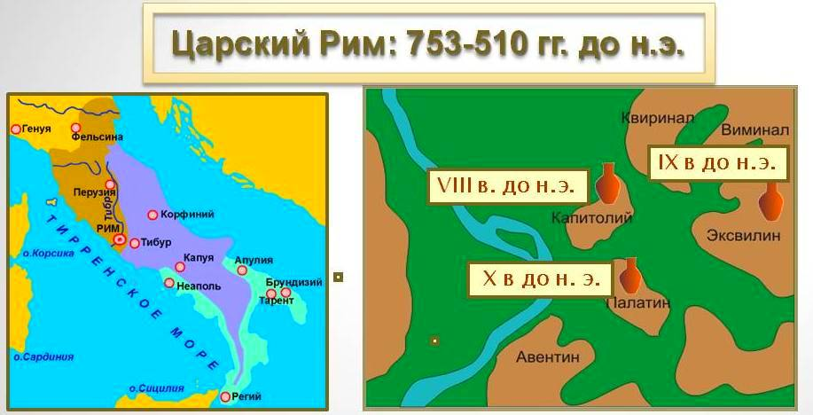
Все полноправное население Рима — римский народ (populus romanus), делилось на три племени, племена делились на роды (по сто в каждом племени, всего триста), курии (объединение из десяти родов, всего их было тридцать) и трибы (объединение десяти курий, всего три). Первоначально в определенные дни роды, курии, племена, а затем и весь союз племен сходились на Народные собрания для рассмотрения дел о спорных наследствах и судебных спорах вообще, приговорах к смертной казни и т. д. Старейшины родов входили в сенат («сто отцов») — совет старейшин, составленный, по преданию, Ромулом из 300 сенаторов. В компетенцию сената входило предварительное обсуждение всех дел, которые выносились на решение Народного собрания, а также ведение текущими делами по управлению Римом. Постепенно он сделался главной правительственной властью.
Главой римской общины, ее гражданским правителем и верховным военачальником был реке — царь. Он избирался на комициях (народных собраниях, проходивших по куриям, — куриатных комициях), участвовать в которых могли только патриции, члены старейших римских родов. Первоначально к полноправному населению относились лишь они. Каждый из патрициев обладал следующими правами:
- правом на земельный надел, закрепленный за ним и его семьей;
- правом на наследование этого надела и родового имущества вообще;
- правом на получение от рода помощи и защиты;
- правом на участие в религиозных обрядах и празднествах и т. д.
Другая часть населения, стоявшая вне родовой организации, называлась плебеями. Плебеи были лично свободными, несли военную службу наряду с патрициями, но получали не равную с ними долю военной добычи и должны были довольствоваться лишь подачками.
Предание называет 7 царей, последовательно правивших Римом в VIII-VI вв.: Ромул, Нума Помпилий, Тулл Гостилий, Анк Марций, Тарквиний Приск, Сервий Туллий, Тарквиний Гордый, которые принадлежали к разным племенам — латинянам и этрускам. Шестой царь Сервий Туллий провел реформы: патрициев и плебеев поделил на разряды (по размеру имущества), так появился единый римский народ.
С имущественной дифференциацией усложняется социальная структура общины. В родах выделяются отдельные богатые аристократические семьи. Из их среды выходят военачальники, городские магистраты. Постепенно патриции составили господствующее сословие, владевшее крупными наделами земли и рабами, а также обзавелись клиентами. Клиенты — обедневшие сородичи, бесправные завоеванные или пришлые жители, — будучи лично свободными, но ограниченными в правах, находились под покровительством патронов из патрициев, получали от них земельные наделы, а также их родовое имя, за что должны были нести в их пользу разные повинности, прежде всего воинскую. Плебеи этого времени могут быть отождествлены с мелкими и средними землевладельцами, а также ремесленниками. С течением времени численность плебса увеличилась, и он превратился в политическую и экономическую силу, противостоявшую патрициату. Политическая история Рима нескольких веков отмечена борьбой плебеев за уравнение своих прав с патрициями.
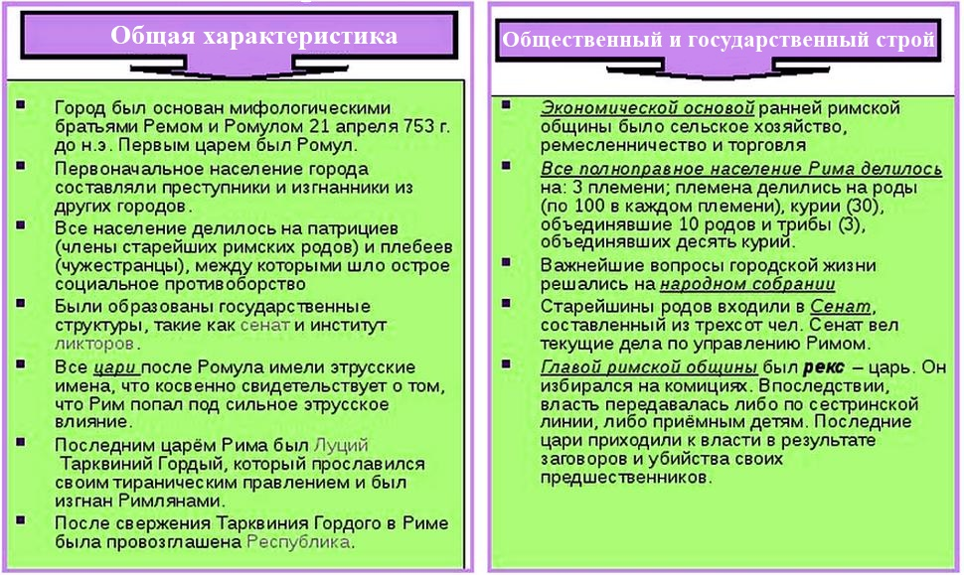

ЗАДАНИЕ
- Написать конспект лекции в тетрадь.
- «ЗАКОН РОМУЛА»
Ромул, отделив высших от низших, дал законы и установил, что кому из них делать; патрициям – управлять и исполнять жреческие должности, плебеям – возделывать землю, кормить скот и заниматься доходными ремёслами. Он поручил патрициям народ, разрешив каждому избирать кого он захочет себе покровителем. Патриции-покровители должны были объяснять законы тем, кто вступил под их покровительство, присутствовать и помогать им в суде. А те, в свою очередь, обязаны были помогать покровителю при выдаче замуж дочерей, если родителям недостаёт средств, выкупать их у врагов, если они сами или их дети взяты в плен, а также платить за них штрафы государству, если они будут осуждены.
Ответьте на вопросы:
1. Определите, кого считали римляне основателем закона и порядка в Риме. 2. Назовите, кто по закону считался в Риме низшим, а кто высшим. 3. Объясните, какие обязанности имели патриции, а какие плебеи. 4. Назовите, какие обязанности по отношению друг к другу имели патриции-покровители и плебеи, выбравшие покровителя.
- Заполни схему «Управление в Древнем Риме царского периода»
патриции

плебеи

- Дополнительное задание (по желанию), доклад (презентацию) об одном из правителей Рима царского периода.

